29.04.2020 Тема: В гостях у П.И. Чайковского.
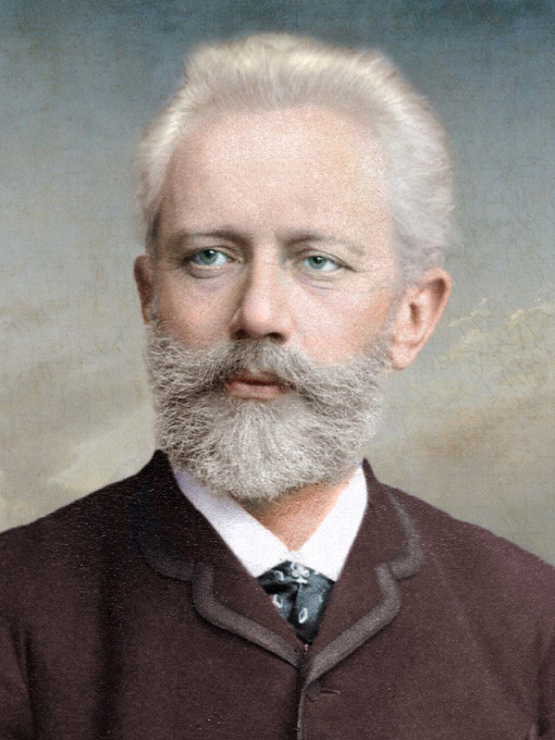
В городе Воткинск, что на Урале много лет назад родился мальчик, и назвали его Петей. В семье было много детей, Петя был младшим в семье. Петя очень боялся кого-нибудь обидеть и огорчался, если кто-то другой был невнимательным к людям. Его мама говорила, что сердце Пети просто золотое. Но у Пети была одна странность. Иногда он бросал игру, уходил куда-нибудь в дом и сосредоточенно к чему-то прислушивался. А прислушивался он к звукам, которые раздавались внутри него. Таким был маленький Петя, которого узнали потом и полюбили за то, что он любил людей, природу, свою Родину, и за то, что весь свой путь он выразил в музыке. Имя этого доброго и умного человека известно всем. Его зовут Петр Ильич Чайковский.
Сегодня на уроке мы с вами начнем путешествие по страничкам «Детского альбома» П.И.Чайковского.
Часть из «Детского альбома» Чайковский посвятил детским играм 19 в. Сегодня вы узнаете, какие забавы были популярны в 19 веке, когда жил композитор.
«Марш деревянных солдатиков»
Прослушайте пьесу из «Детского альбома»»: «Марш деревянных солдатиков» https://www.youtube.com/watch?v=J6hGHTFuemo
Это марш. Музыка ритмичная, энергичная. Вспомните, как ходят деревянные солдатики, встаньте и промаршируйте.

«Болезнь куклы»
Кукла заболела, на бочок легла.
Дали ей конфетку – кукла не взяла,
«Сами виноваты» - доктор говорит
«У нее животик от конфет болит»
Послушайте, какую плачущую музыку написал П. И. Чайковский.
https://www.youtube.com/watch?v=eMe9g8WZC6k
Музыка по характеру грустная, тревожная, тоскливая. Мы услышали, как слезинки капают, как кукла стонет, вздыхает, температура то повышается, то понижается
«Новая кукла»
Послушаем пьесу «Новая кукла». Звучит радостная, весёлая музыка. У куклы задорное, праздничное настроение. https://www.youtube.com/watch?v=n1prL5UzeRU

Устно отвечаем на вопросы:
- С какими пьесами вы сегодня познакомились?
- Музыка какого композитора звучала на сегодняшнем уроке? (

